**MNUM – PROJEKT, zadanie 1.21**

**Wojciech Rokicki gr. AR2**

1. Do wyznaczenia **maszynowej dokładności komputera** został zastosowany algorym znajdujący najmniejszą liczbę, która po dodaniu do jedności zmienia wynik.

$$eps≝min⁡\{g∈M:fl\left(1+g\right)>1,g>0\}$$

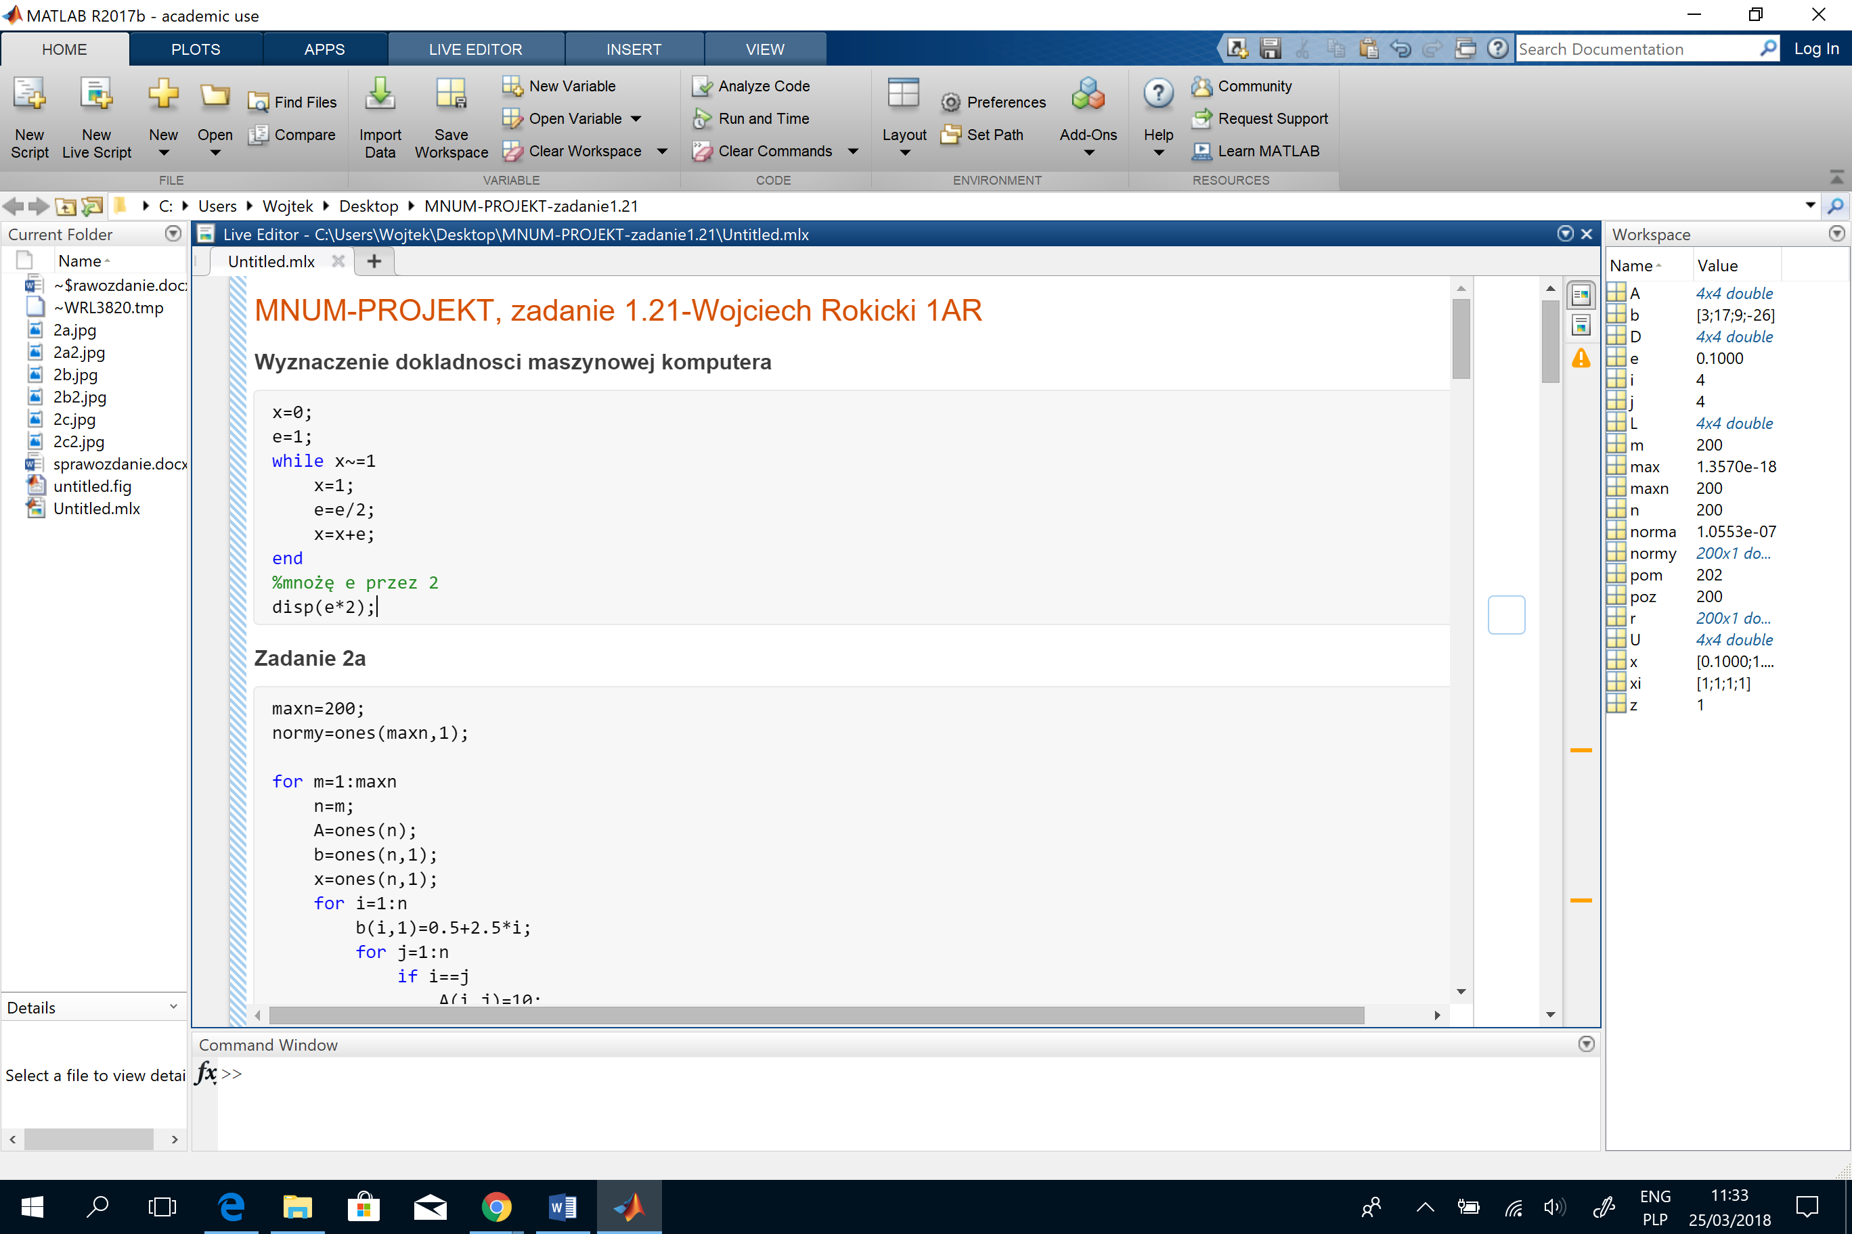

Wynik: Eps = 2.2204e-16  
Wniosek: Komputer wykonuje obliczenia z dokładnością eps=2.2204e-16.

Zgodność ze standardem IEEE 754 dla liczb zmiennoprzecinkowych o podwójnej precyzji.

Liczba o 16 miejscach znaczących (dziesiętnie) -> mantysa 53 bitowa.

1. **Metoda eliminacji Gaussa z częściowym wyborem elementu podstawowego** została zrealizowana następującym algorytmem (opisuje k-ty krok):

Ozn. (k-ty krok(idziemy po kolumnach np. dla zerowania pierwszej kolumny k=1)),  
(i-ty wiersz, >k, <=n)

$a_{11}^{\left(1\right)}x_{1}+a_{12}^{\left(1\right)}x_{1}+…+a_{1n}^{\left(1\right)}x_{n}= b_{1}^{\left(1\right)}$

$$a_{21}^{\left(1\right)}x_{1}+a_{22}^{\left(1\right)}x_{2}+…+a_{2n}^{\left(1\right)}x_{n}= b_{2}^{\left(1\right)}$$

. . . . .

$$a_{n1}^{(1)}x_{1}+a_{n2}^{(1)}x_{1}+…+a_{nn}^{\left(1\right)}x_{n}= b_{n}^{(1)}$$

-Wybieramy za każdym razem w k-tym kroku jako element główny, element spośród elementów $a_{jk}^{\left(k\right)}(k≤j≤n)$ element o największym module (oznaczony jako $(ik)$-ty) tzn.

$$\left|a_{ik}^{(k)}\right|=\max_{j}\left\{\left|a_{jk}^{(k)}\right|, j=k,k+1,…,n\right\}$$

Gdy już znajdziemy szukany element to zamieniamy wiersze $i$-ty z $k$-tym.

-Następnie wyznaczamy współczynniki i umieszczamy je w macierzy L

$$l_{ik}≝\frac{a_{ik}^{(k)}}{a_{kk}^{(k)}}$$

, wykonujemy operacje na wierszach: $w_{i}=w_{i}-l_{ik}w_{k}$

-Po n-1 krokach uzyskujemy macierz trójkątną dolną L i układ równań

$A^{(n)}x=b^{(n)}$

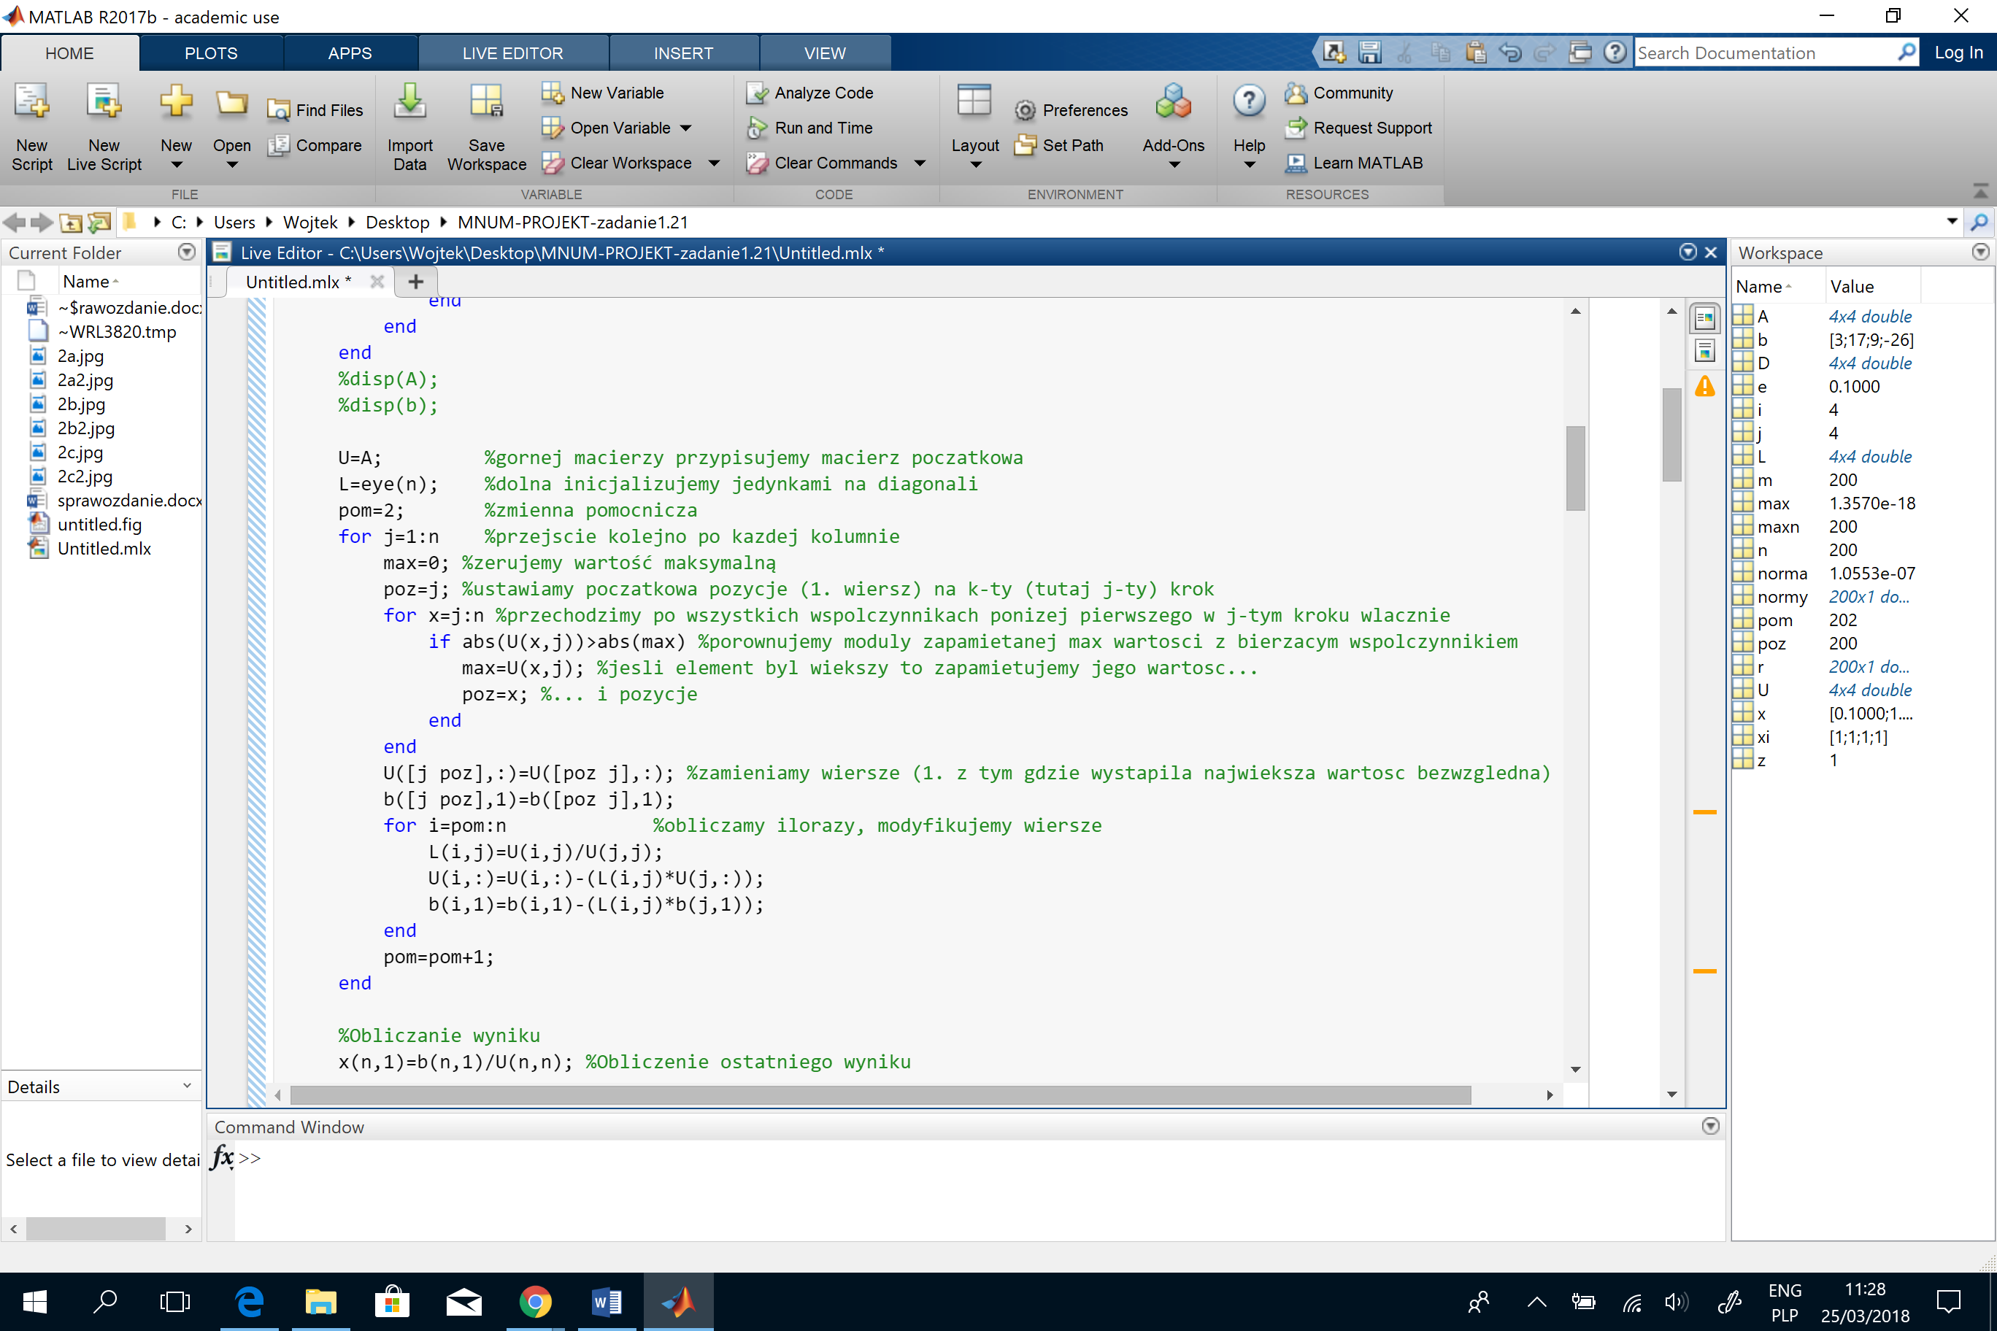

Wynik: Po wykonaniu powyższego algorytmu na zadanych macierzach otrzymujemy macierz dolną L ze współczynnikami i macierz górną U, które po pomnożeniu prze siebie dają macierz wyjściową.

Przykład:

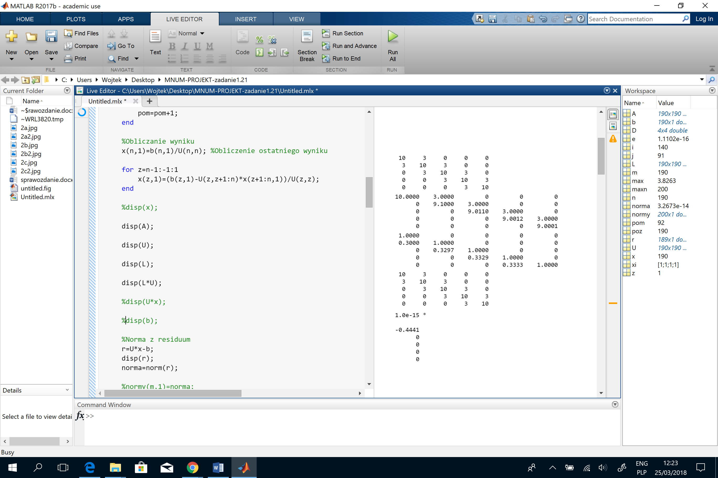

A =

L*U =

L =

U =

**Obliczenie wyniku – wektor x-ów**

Po otrzymaniu macierzy:

$$a_{11}x_{1}+a_{12}x_{2}+…+a_{1,n-1}x_{n-1}+a_{1n}x_{n}=b_{1}$$

$a_{22}x_{2}+…+a_{2,n-1}x_{n-1}+a_{2n}x_{n}=b_{2}$

. . . . .

$a_{n-1,n-1}x_{n-1}+a_{n-1,n}x_{n}=b_{n-1}$

$a_{nn}x_{n}=b_{n}$

Do obliczenia wyniku wykorzystano następujące wzory:

$$x_{n}=\frac{b_{n}}{a_{nn}}$$

$$x_{n-1}=\frac{\left(b_{n-1}-a_{n-1,n}x_{n}\right)}{a_{n-1,n-1}}$$

$$x_{k}=\frac{\left(b_{k}-\sum_{j=k+1}^{n}{a_{kj}x_{j}}\right)}{a_{kk}}$$

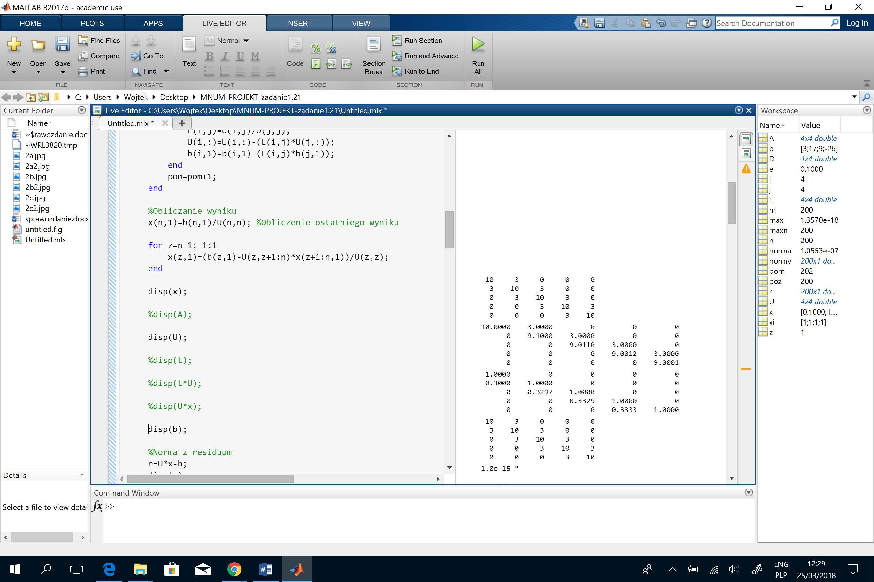

Przykład:

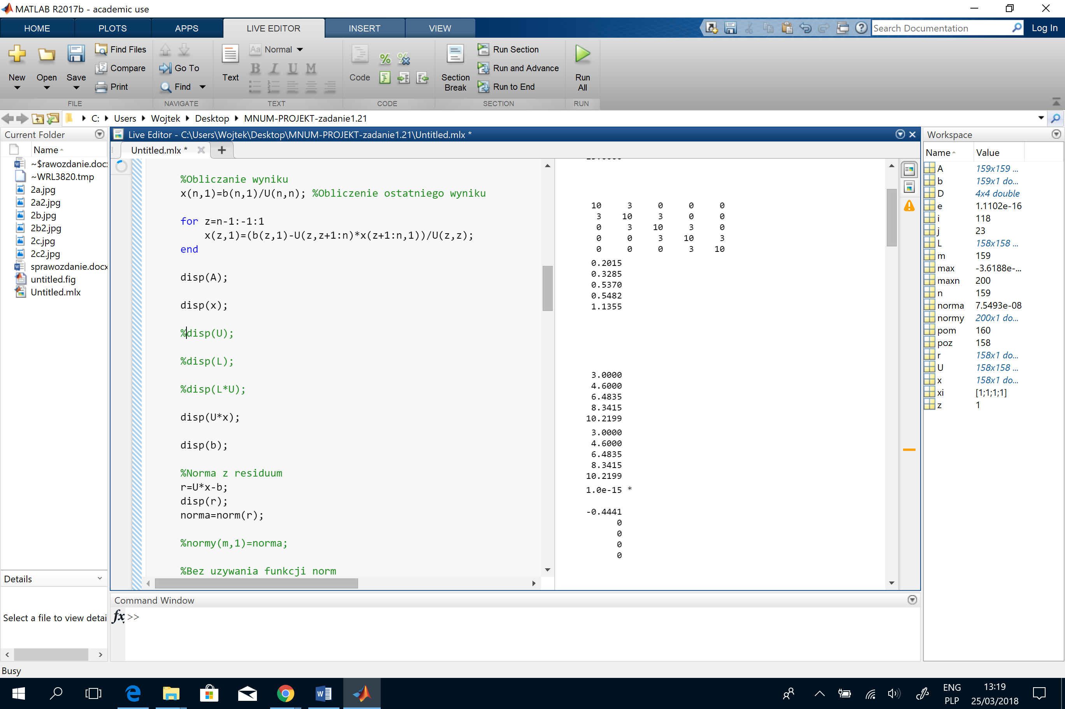 

U*x =

b =

x =

A =

**Norma residuum**

Oblicznana (residuum) według następującego wzoru:

$$r^{(1)}≝Ax^{(1)}-b$$

Następnie obliczam normę z $r^{(1)}$

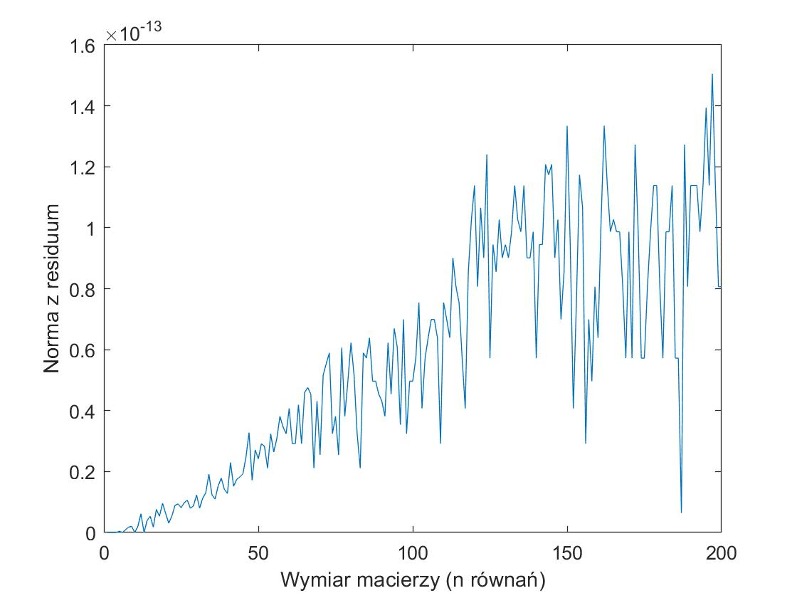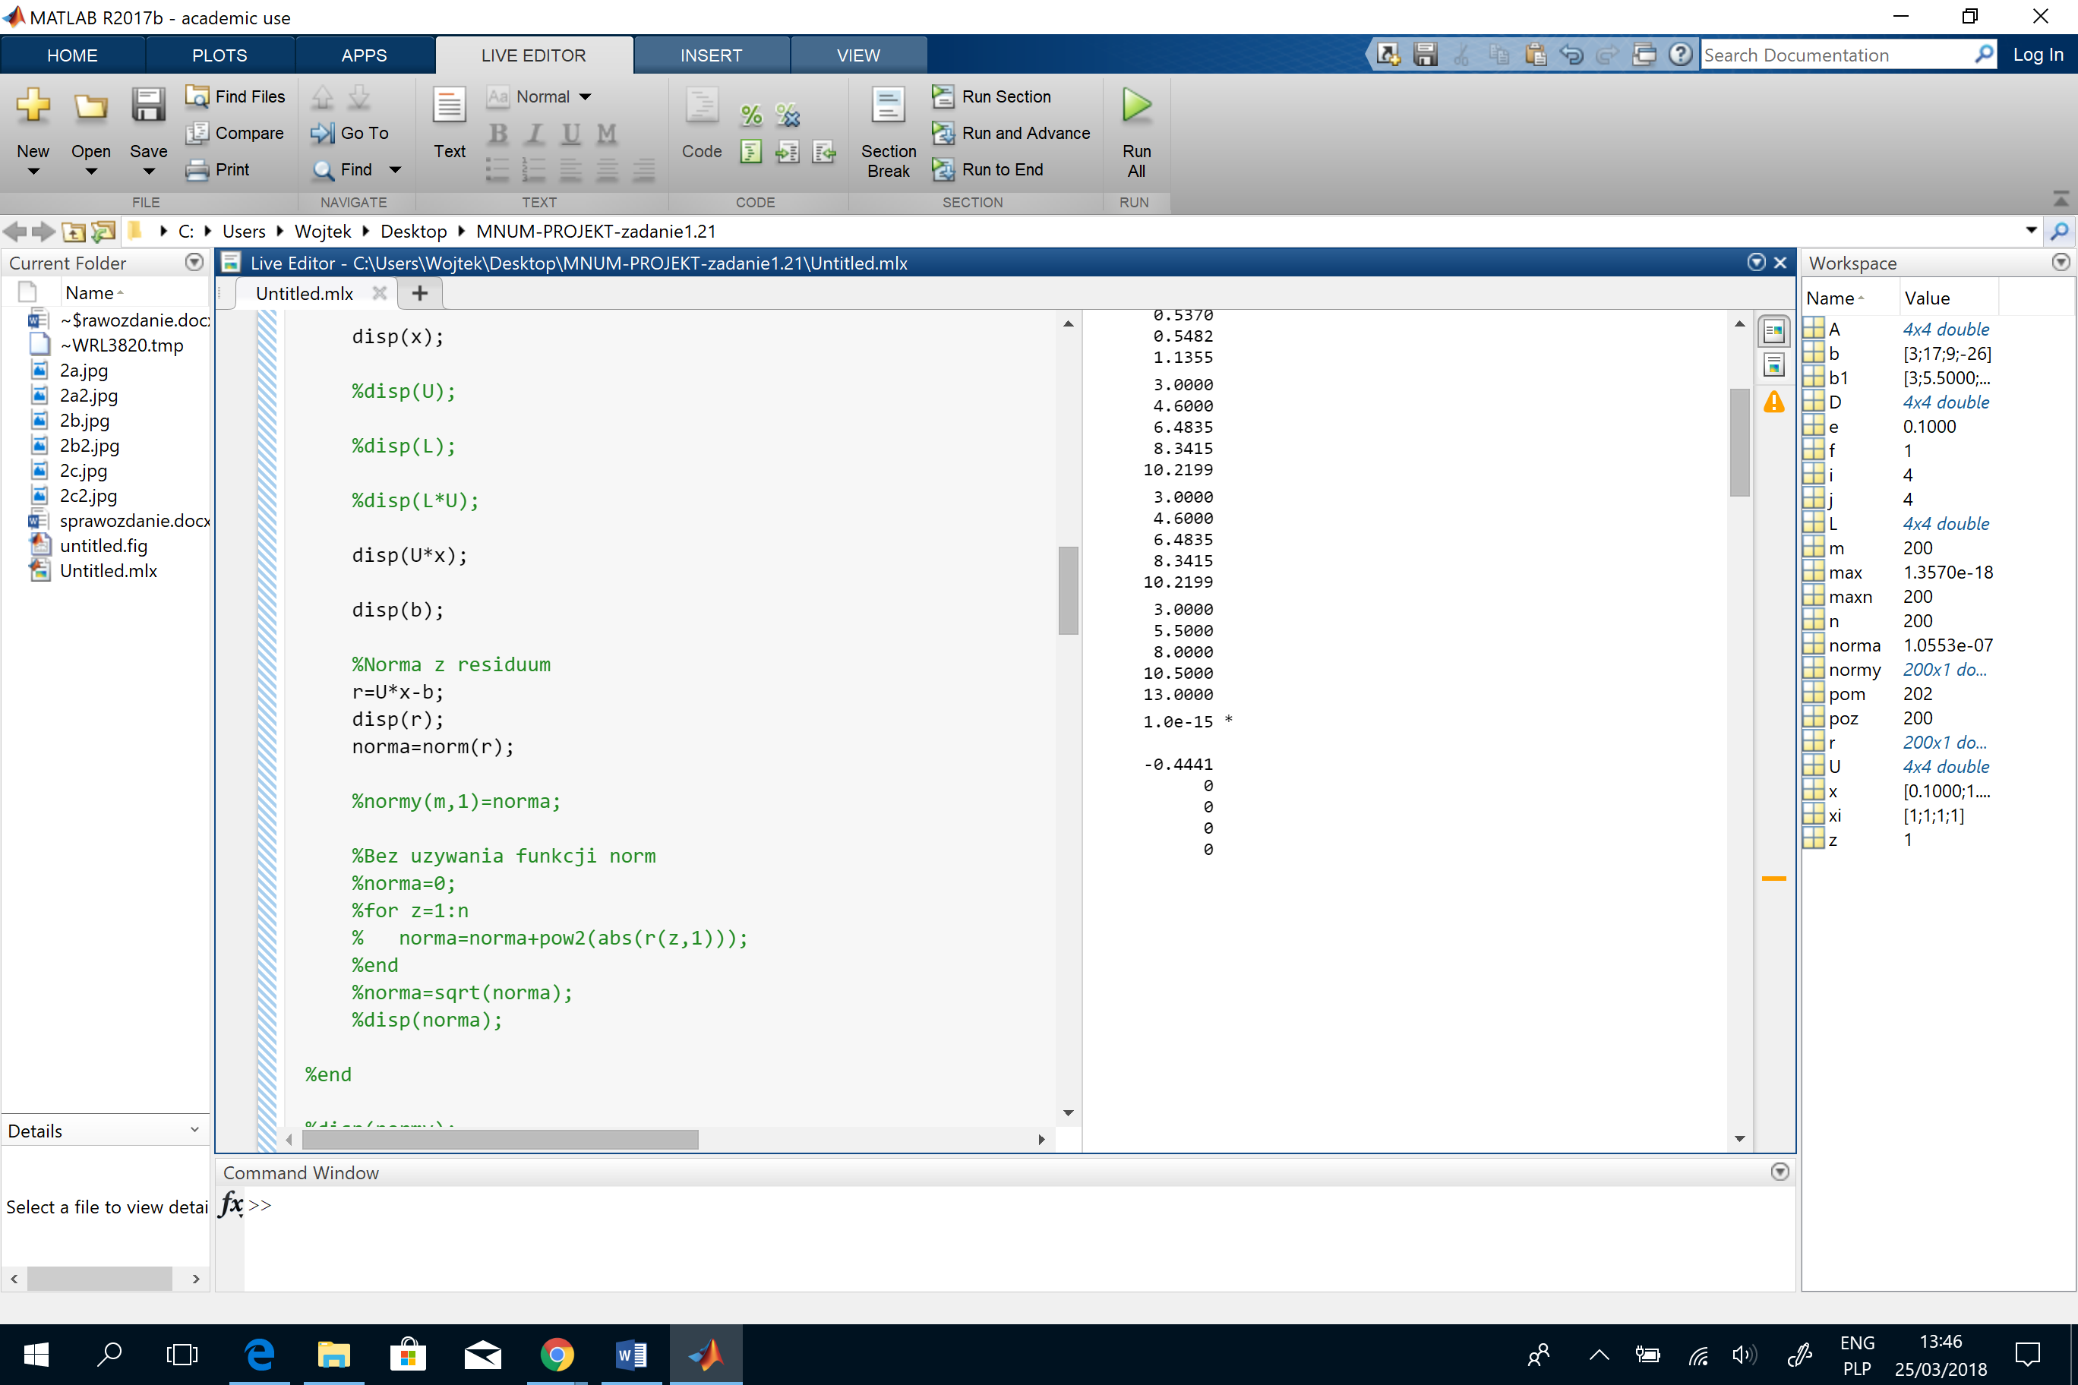

Zad 2a

Zad 2b

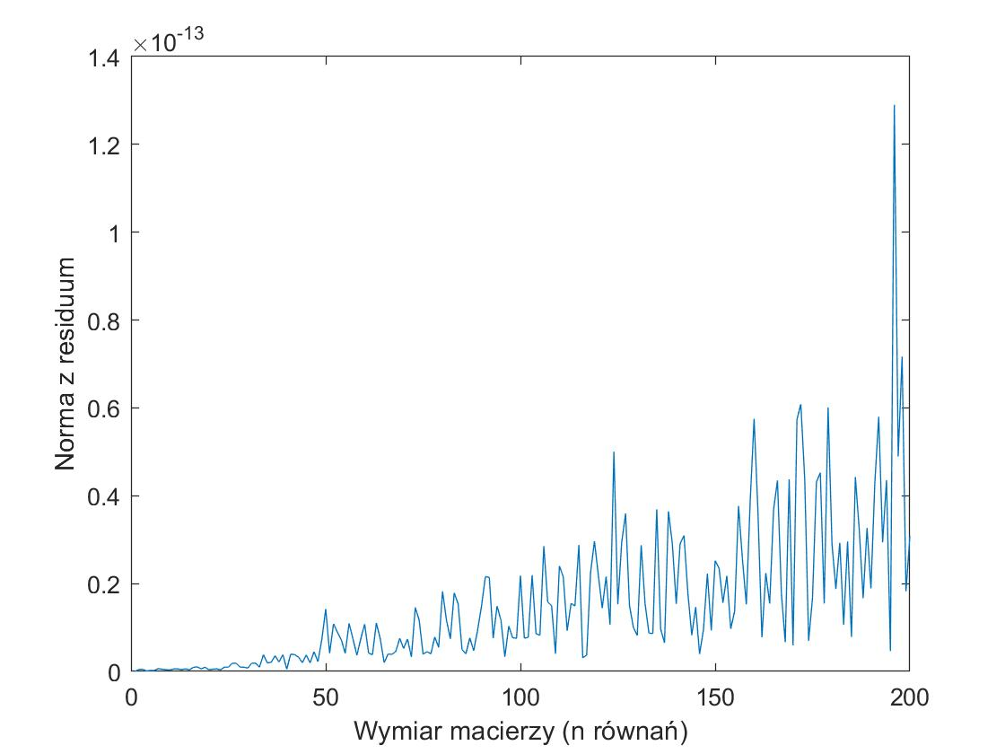

Wniosek dla 2a i 2b: Im wiekszy nakład obliczeń (wiekszy rozmiar macierzy) tym wieksza norma z residuum. Zapewne wynika to z niedokładności reprezentacji danych (czasami dane układają się tak że program wylicza dokładniej). W 2a jest regularniejszy przyrost niż w 2b.

Zad 2c

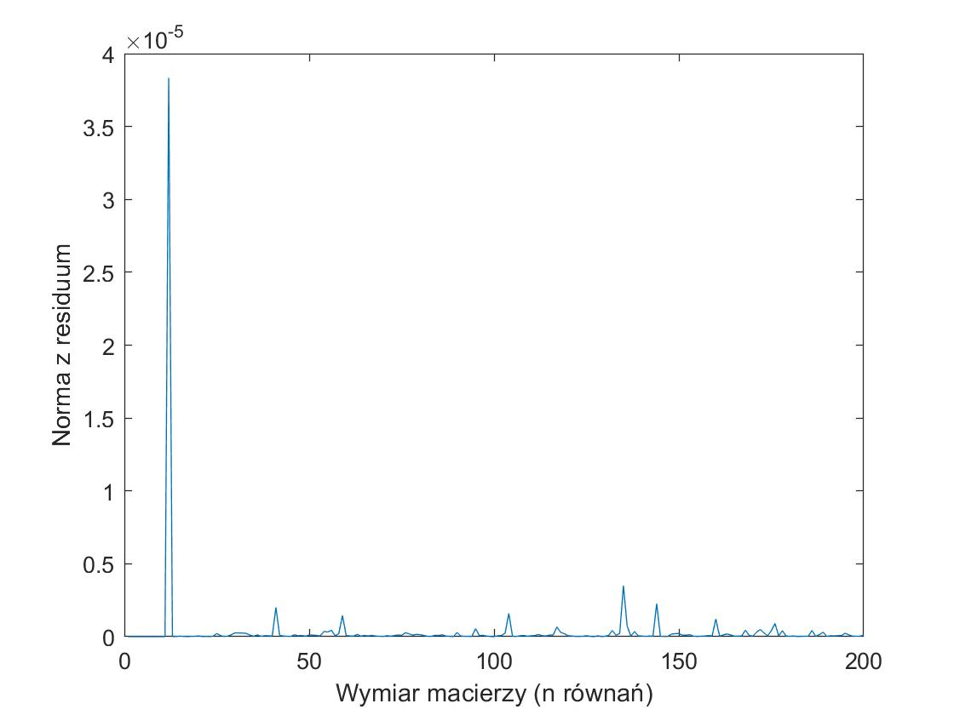

Wniosek: Dla macierzy o małych rozmiarach norma z residuum jest nieregularna, przy dużych wymiarach macierzy jest mała.

1. **Metoda Jacobiego** została zrealizowana za pomocą następującego algorytmu:

-Stosujemy rozkład macierzy na macierze: L (poddiagonalna), D (diagonalna), U(naddiagonalna) t.że. $A=L+D+U$

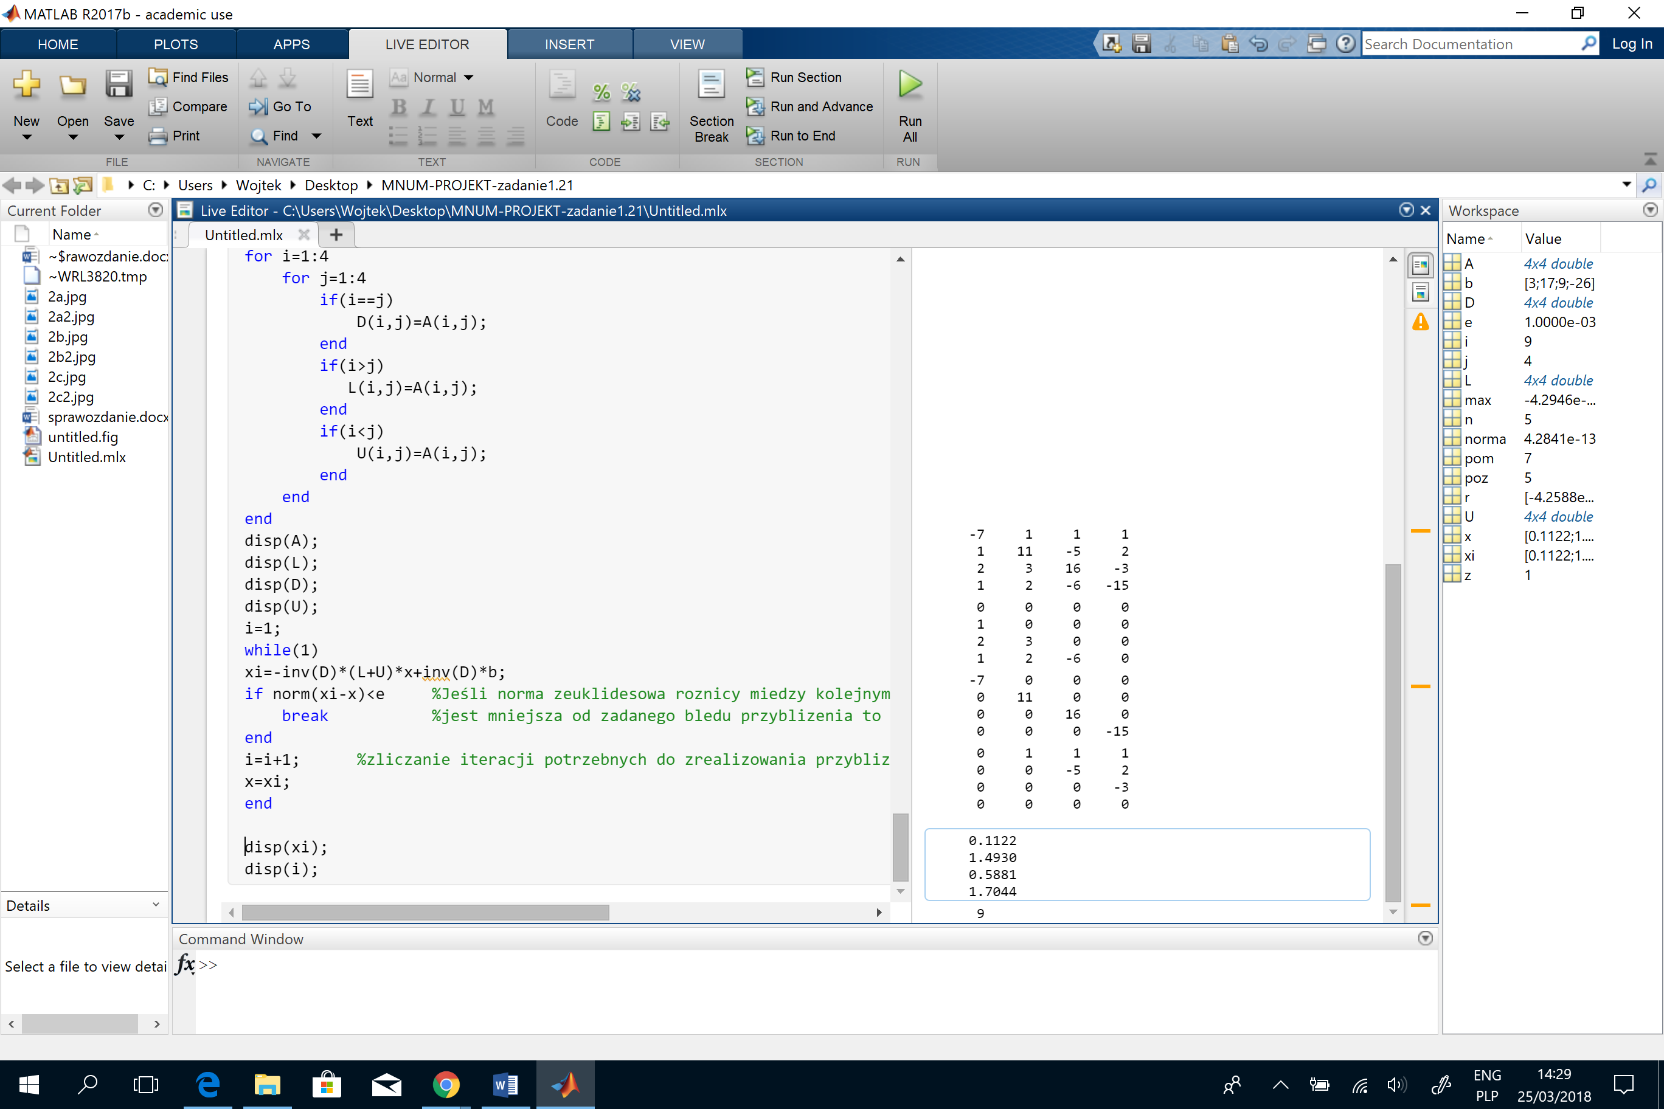Przykład:

D =

U =

L =

A =

-korzystamy ze wzoru:

$$x^{(i+1)}=-D^{-1}\left(L+U\right)x^{\left(i\right)}+D^{-1}b$$

lub skalarnie

$$x_{j}^{(i+1)}=-\frac{1}{d_{jj}}\left(\sum_{k=1}^{n}{\left(l_{jk}+u_{jk}\right)x_{k}^{\left(i\right)}}-b_{j}\right), j=1,2,…,n$$

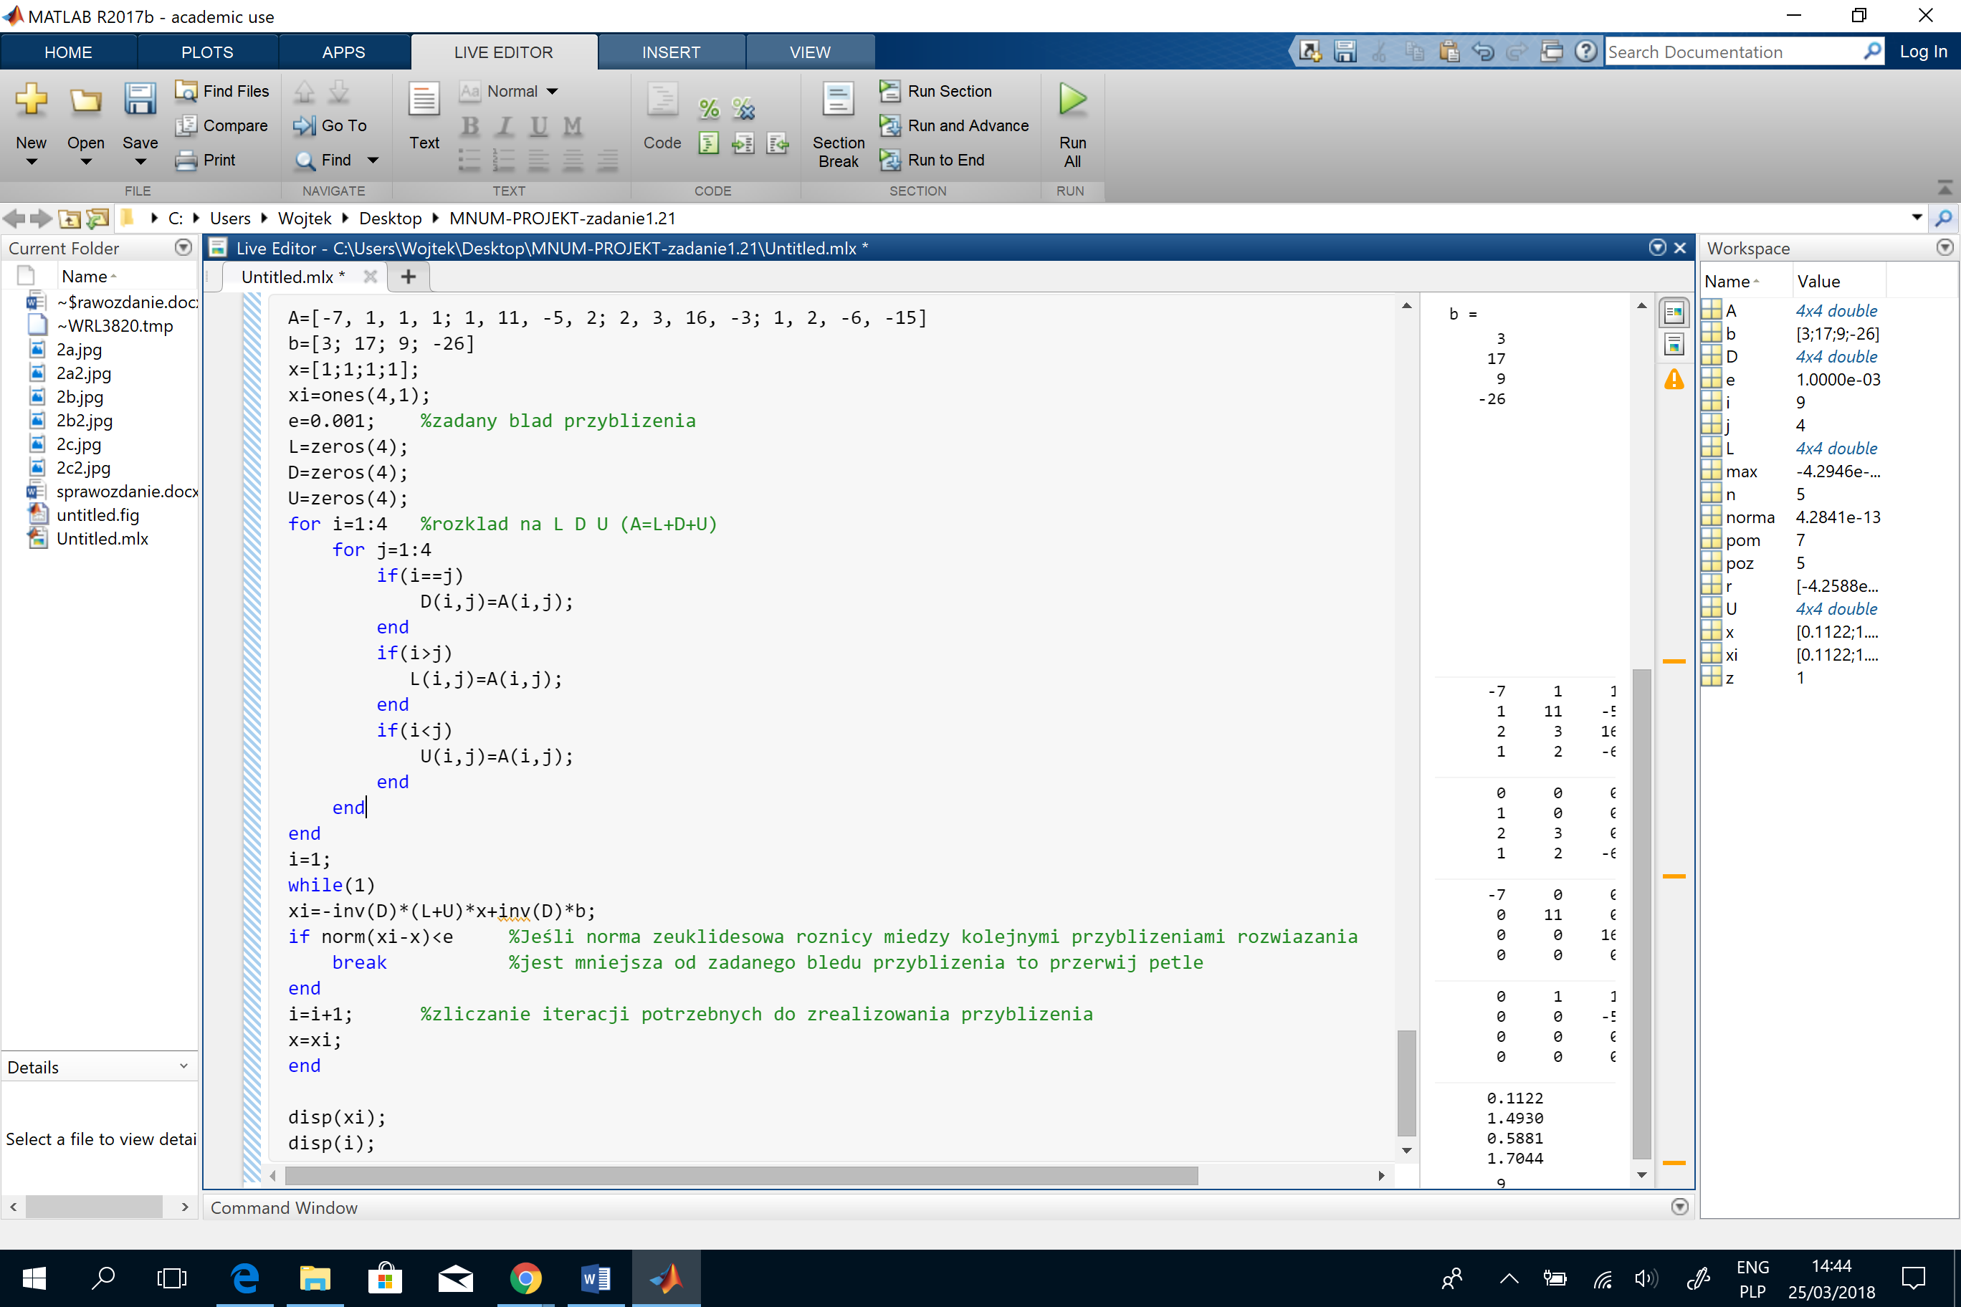

Przykład (z błędem przybliżenia, liczonym jako norma euklidesowa różnicy między kolejnymi przybliżeniami rozwiązania) dla e=0.001:

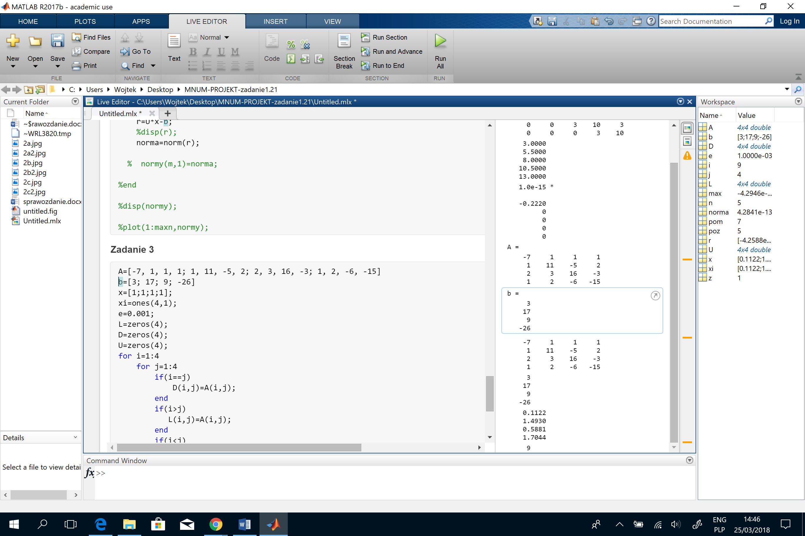

A =

b =

x =

i =

Wnioski: Dla mniejszego błędu przyblizenia jest więcej iteracji, metoda przybliża bardzo skutecznie.

Dla macierzy danej w zad 2a metoda sprawdziła się (16 iteracji), natomiast przy ułamkach dla macierzy 2b program długo pracował, a uruchomienie nie powiodło się. (testy byly prowadzone na macierzach o wymiarach 5x5).  
Metoda Jacobiego nie jest skuteczna dla liczb ułamkowych, za to metoda eliminacji Gaussa jest uniwersalna i radzi sobie z małymi ułamkami.